ПРОЕКТ
по внесению изменений в правила землепользования и застройки Хотимль-Кузменковского сельского поселения Хотынецкого района Орловской области, утвержденные решением Хотимль-Кузменковского сельского Совета народных № 27 от 24 декабря 2012года в части изменения границы территориальной зоны сельскохозяйственных угодий (СХ-1) на зону застройки малоэтажными и среднеэтажными жилыми домами (Ж-2) применительно к земельному участку по ул. Центральная в пос.Жудерский Хотынецкого района Орловской области
Изменить часть зоны СХ-1
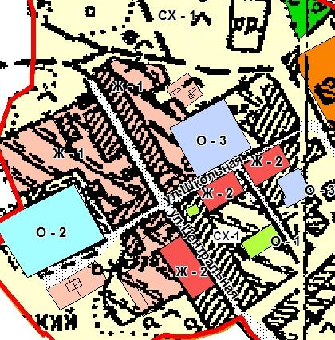

на зону Ж-2

